SUBIECTUL LECŢIEI: HOLOCAUST

Proiect didactic

VULPE Viorica, grad didactic Superior,
Instituția Publică Liceul Teoretic
Alexandru AGAPIE, s.Pepeni, r.Sîngerei
Ion Ignatiuc, s.Prepelița, r. Sîngerei.
Clasa: IX -a
Numărul lecţiei în modul (conform proiectării de lungă durată): 5/11
Numărul lecţiei conform orarului: 1
Durata lecţiei: 45 minute
Unitatea de învățare: Al II război mondial şi urmările lui.
Subiectul lecţiei: Holocaust
Subcompetenţele curriculare: - Comentarea schimbărilor survenite pe parcursul istoriei contemporane cu ajutorul filmelor istorice.
Obiectivele lecţiei. La finele lecţiei elevii vor fi capabili:
O1 : să determine în baza filmului Istoria lui Ivan Barbul, procesele care au fost desfășutare în perioada dată;
O2 : să descrie în baza informației consecințele Holocaustului;
O3: să ia atitudine față de proces;
O4 : să-şi expună propria opinie privitor la evenimentele desfăşurate;
Tipul lecţiei: Lecţia de sinteză
Tehnologii didactice:
а) forme: - frontal; în grup; individual;
в) metode:-păianjen, explicaţia, asalt de idei, scriere liberă.
с) materiale didactice: Prezentare Power Point, film didactic.
Referinţe bibliografice:
- Curriculum şcolar, clasele V-IX, Chişinău, 2010.
- https://trans-history.org/films/#group
Evaluarea: evaluare orală

SCENARIUL LECŢIEI
N/o | Secvenţele lecţiei | Timp | Obiec | Activitatea profesorului şi a elevilor | Strategia didactică | Evaluarea
 | MOMENT ORGANIZATORIC | 1 |  | Salut elevii. Verific dacă au necesarul pe masă.
 | REACTUALIZAREA STRUCTURILOR ANTERIOARE, VERIFICAREA TEMEI PENTRU ACASĂ | 7 |  | Prezintă tema de acasă.- citesc eseul la tema: Consecințele celui de-al II război mondial | Individual Frontal
 | EVOCARE | 3 |  | Propun elevilor să comleteze păianjenul- HOLOCAUST  Răspuns așteptat:  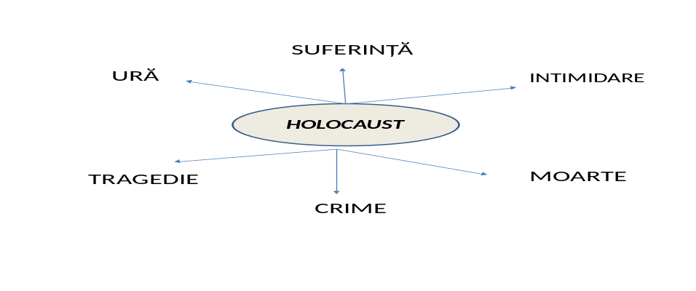 | Asalt de idei  Comentareea  Prezentare Power Point | Evaluare curentă
 | REALIZAREA SENSULUI | 1  8  5  15 | O1  O2  O3 | Anunț tema lecției RSSM.  - Vizionarea filmului Istoria lui Ivan Barbul.  https://trans-history.org/films/#group  Propun elevilor să vizioneze filmul În baza filmului să creeze un discurs, care să conțină: Introducere, Cuprins și Încheiere, dar să finalizeze cu un îndemn:  -Grupul I-Identifice specialități ale evreilor în perioada dată:  -II-Determine modul de viață al evreilor.  -III-Descrie viața lui I. Barbul după Holocaust.  -IV-Stabiliți atitudinea populației față de evrei.  -V- Argumentați poziția autorităților față de evrei.  Fiecare grup prezintă discursul. Grupurile completează. | Explicația  Film didactic  Lucrul în grup | Evaluare curentă
 | REFLECŢIA | 3 |  | Propun elevilor să elaboreze un eseu reflexiv:,, Dacă aș fi trecut prin asemenea situați / momente...” | Scriere liberă  Individual | Evaluare curentă
 | EXTINDEREA | 2 |  | Să vizioneze filmele: 1. Pianistul. Sau Băiețelul cu pijama în dungi.  - Să creieze harta vieții eroului principal.  - Să culeagă mărturii, informații de la rude, vecini despre holocaust în local.

Grupul I-Creați un discurs (Introducere, Cuprins, Încheiere) despre specialități ale evreilor în perioada dată, finalizând cu un îndemn.

_______________________________________________________________________________________________________________________________________________________________________________________________________________________________________________________________________________________________________________________________________________________________________________________________________________________________________________________________________________________________________________________________________________________________________________________________________________________________________________________________________________________________________________________________________________________________________________________________________________________________________________________________________________________________________________________________________________________________________________________________________________________________________________________________________________________________________________________________________________________________________________________________________________________________________________________________________________________________________________________________________________________________________________________________________________________________________________________________________________________________________________________________________________________________________________________________________________________________________________________________________________________________________________________________________________________________________________________________________________________________________________________________________________________________________________________________________________________________________________________________________________________________

Grupul II -Creați un discurs (Introducere, Cuprins, Încheiere) despre modul de viață al evreilor, finalizând cu un îndemn.

_______________________________________________________________________________________________________________________________________________________________________________________________________________________________________________________________________________________________________________________________________________________________________________________________________________________________________________________________________________________________________________________________________________________________________________________________________________________________________________________________________________________________________________________________________________________________________________________________________________________________________________________________________________________________________________________________________________________________________________________________________________________________________________________________________________________________________________________________________________________________________________________________________________________________________________________________________________________________________________________________________________________________________________________________________________________________________________________________________________________________________________________________________________________________________________________________________________________________________________________________________________________________________________________________________________________________________________________________________________________________________________________________________________________________________________________________________________________________________________________________________________________________

Grupul III -Creați un discurs (Introducere, Cuprins, Încheiere) despre viața lui I. Barbul după Holocaust, finalizând cu un îndemn.

_______________________________________________________________________________________________________________________________________________________________________________________________________________________________________________________________________________________________________________________________________________________________________________________________________________________________________________________________________________________________________________________________________________________________________________________________________________________________________________________________________________________________________________________________________________________________________________________________________________________________________________________________________________________________________________________________________________________________________________________________________________________________________________________________________________________________________________________________________________________________________________________________________________________________________________________________________________________________________________________________________________________________________________________________________________________________________________________________________________________________________________________________________________________________________________________________________________________________________________________________________________________________________________________________________________________________________________________________________________________________________________________________________________________________________________________________________________________________________________________________________________________________

Grupul IV -Creați un discurs (Introducere, Cuprins, Încheiere) despre atitudinea populației față de evrei, finalizând cu un îndemn.

_____________________________________________________________________________________________________________________________________________________________________________________________________________________________________________________________________________________________________________________________________________________________________________________________________________________________________________________________________________________________________________________________________________________________________________________________________________________________________________________________________________________________________________________________________________________________________________________________________________________________________________________________________________________________________________________________________________________________________________________________________________________________________________________________________________________________________________________________________________________________________________________________________________________________________________________________________________________________________________________________________________________________________________________________________________________________________________________________________________________________________________________________________________________________________________________________________________________________________________________________________________________________________________________________________________________________________________________________________________________________________________________________________________________________________

Grupul V -Creați un discurs (Introducere, Cuprins, Încheiere) despre poziția autorităților față de evrei finalizând cu un îndemn.

_____________________________________________________________________________________________________________________________________________________________________________________________________________________________________________________________________________________________________________________________________________________________________________________________________________________________________________________________________________________________________________________________________________________________________________________________________________________________________________________________________________________________________________________________________________________________________________________________________________________________________________________________________________________________________________________________________________________________________________________________________________________________________________________________________________________________________________________________________________________________________________________________________________________________________________________________________________________________________________________________________________________________________________________________________________________________________________________________________________________________________________________________________________________________________________________________________________________________________________________________________________________________________________________________________________________________________________________________________________________________________________________________________________________________________________________________________________________________________________________________________________________________

